TRƯỜNG ĐẠI HỌC KIẾN TRÚC HÀ NỘI
KHOA CÔNG NGHỆ THÔNG TIN
-----o0o-----

BÁO CÁO THỰC TẬP TỐT NGHIỆP

Tên đề tài:
XÂY DỰNG HỆ THỐNG PHÂN TÍCH VÀ ĐÁNH GIÁ HÌNH ẢNH QUẢNG CÁO ỨNG DỤNG TRÍ TUỆ NHÂN TẠO

GIÁO VIÊN HƯỚNG DẪN: | PHẠM THỊ THANH MAI
SINH VIÊN THỰC HIỆN: | TRẦN THÁI CƯƠNG
LỚP: | 22CN1

HÀ NỘI 9-2026

LỜI NÓI ĐẦU
Trong bối cảnh công nghệ thông tin và trí tuệ nhân tạo ngày càng phát triển mạnh mẽ, AI đang được ứng dụng rộng rãi trong nhiều lĩnh vực của đời sống và hoạt động kinh doanh. Đặc biệt, trong lĩnh vực Marketing, việc sử dụng trí tuệ nhân tạo để hỗ trợ phân tích nội dung, hình ảnh quảng cáo và đưa ra các nhận xét, đề xuất đang ngày càng trở nên phổ biến. Việc phân tích hình ảnh quảng cáo bằng AI không chỉ giúp tiết kiệm thời gian mà còn hỗ trợ người dùng có thêm cơ sở để đánh giá và cải thiện hiệu quả của nội dung quảng cáo.
Xuất phát từ nhu cầu thực tiễn đó, em đã lựa chọn đề tài: Xây dựng hệ thống phân tích và đánh giá hình ảnh quảng cáo ứng dụng trí tuệ nhân tạo. Thông qua đề tài này, em mong muốn vận dụng những kiến thức đã học vào thực tế, đồng thời tìm hiểu sâu hơn về các công nghệ trí tuệ nhân tạo trong lĩnh vực xử lý và phân tích hình ảnh. Hệ thống được định hướng có khả năng tiếp nhận hình ảnh quảng cáo, phân tích một số đặc điểm của hình ảnh, trích xuất thông tin và hỗ trợ đưa ra nhận xét, đánh giá phục vụ cho hoạt động Marketing. Bên cạnh đó, em cũng tìm hiểu khả năng ứng dụng AI Agent trong việc kết hợp và tổng hợp các kết quả phân tích.
Trong quá trình thực tập và thực hiện đề tài, em có cơ hội tiếp cận với các công nghệ AI, tìm hiểu quy trình xây dựng một hệ thống ứng dụng trí tuệ nhân tạo và rèn luyện các kỹ năng phân tích, nghiên cứu và phát triển phần mềm. Bên cạnh đó, em nhận được sự hướng dẫn, định hướng và hỗ trợ từ cán bộ hướng dẫn trong quá trình tìm hiểu và triển khai đề tài.
Em xin chân thành cảm ơn sự hướng dẫn của thầy/cô, sự giúp đỡ của các thành viên trong quá trình thực tập và sự tạo điều kiện của nhà trường cũng như đơn vị thực tập đã giúp em có cơ hội hoàn thành đề tài thực tập tốt nghiệp này. Tuy đã có nhiều cố gắng, song do thời gian thực hiện và kiến thức còn hạn chế, báo cáo khó tránh khỏi những thiếu sót. Em rất mong nhận được những ý kiến đóng góp để có thể tiếp tục hoàn thiện đề tài và nâng cao kiến thức, kỹ năng trong quá trình học tập và làm việc sau này.

MỤC LỤC
DANH MỤC TỪ VIẾT TẮT 4
CHƯƠNG 1. TỔNG QUAN 5
1.1. GIỚI THIỆU VỀ ĐƠN VỊ THỰC TẬP 5
1.2. TÓM TẮT QUÁ TRÌNH THỰC TẬP 5
CHƯƠNG 2. CƠ SỞ LÝ THUYẾT 7
2.1. Giới thiệu về trí tuệ nhân tạo 7
2.2. Các công nghệ AI trong phân tích hình ảnh 7
2.3. AI trong phân tích và đánh giá hình ảnh quảng cáo 9
2.4. Tích hợp mô hình AI thông qua API 10
CHƯƠNG 3. NỘI DUNG THỰC TẬP 12
3.1. Tìm hiểu công nghệ và cài đặt môi trường 12
3.2. Quy trình xây dựng hệ thống phân tích hình ảnh 12
3.3. Các chức năng chính đã thực hiện 16
3.4. Đánh giá kết quả đạt được 18
CHƯƠNG 4. KẾT QUẢ VÀ HƯỚNG PHÁT TRIỂN 19
4.1. Kết quả đạt được 19
4.2. Hạn chế và khó khăn 19
4.3. Hướng phát triển trong tương lai 20
TÀI LIỆU THAM KHẢO 21

DANH MỤC TỪ VIẾT TẮT
Từ viết tắt | Tên đầy đủ | Ý nghĩa
AI | Artificial Intelligence | Trí tuệ nhân tạo
CV | Computer Vision | Thị giác máy tính, lĩnh vực nghiên cứu các phương pháp giúp máy tính phân tích và hiểu thông tin từ hình ảnh, video
OCR | Optical Character Recognition | Công nghệ nhận dạng ký tự quang học, dùng để nhận diện và chuyển đổi văn bản xuất hiện trong hình ảnh thành dữ liệu có thể xử lý
LLM | Large Language Model | Mô hình ngôn ngữ lớn, có khả năng xử lý và sinh ngôn ngữ tự nhiên
AI Agent | Artificial Intelligence Agent | Hệ thống AI có khả năng tiếp nhận yêu cầu, lựa chọn công cụ và phối hợp các bước xử lý để hoàn thành nhiệm vụ
UI | User Interface | Giao diện người dùng
UX | User Experience | Trải nghiệm người dùng
CTA | Call To Action | Lời kêu gọi hành động trong nội dung quảng cáo
API | Application Programming Interface | Giao diện lập trình ứng dụng, cho phép các thành phần phần mềm giao tiếp với nhau
JSON | JavaScript Object Notation | Định dạng dữ liệu thường được sử dụng để trao đổi dữ liệu giữa các hệ thống
NLP | Natural Language Processing | Xử lý ngôn ngữ tự nhiên
RAG | Retrieval-Augmented Generation | Phương pháp kết hợp truy xuất thông tin với mô hình sinh ngôn ngữ
YOLO | You Only Look Once | Họ mô hình phát hiện đối tượng trong hình ảnh theo thời gian thực
DB | Database | Cơ sở dữ liệu
MVP | Minimum Viable Product | Phiên bản sản phẩm tối thiểu có các chức năng cốt lõi để thử nghiệm

CHƯƠNG 1. TỔNG QUAN

1.1. GIỚI THIỆU VỀ ĐƠN VỊ THỰC TẬP
Trong thời gian thực tập tốt nghiệp, em thực tập tại Viện nghiên cứu và phát triển ứng dụng AI, có địa chỉ tại Tầng 1, Tòa B Vinaconex1, 289A Khuất Duy Tiến, Hà Nội.
Trong quá trình thực tập, em được tiếp cận với các nội dung liên quan đến nghiên cứu và ứng dụng trí tuệ nhân tạo vào phát triển sản phẩm và giải quyết các bài toán thực tế. Nội dung thực tập tập trung vào việc tìm hiểu các công nghệ AI, xây dựng ứng dụng Web-based, kết nối hệ thống với các dịch vụ AI thông qua API và nghiên cứu cách xây dựng AI Agent phục vụ phân tích hình ảnh quảng cáo.
Định hướng của đề tài là xây dựng một hệ thống có khả năng tiếp nhận hình ảnh quảng cáo, truyền hình ảnh đến mô hình AI để phân tích và đưa ra đánh giá về mức độ phù hợp của hình ảnh đối với mục đích quảng cáo. Bên cạnh việc nghiên cứu khả năng phân tích hình ảnh của AI, em còn được hướng dẫn cách xây dựng Prompt, cung cấp kiến thức và tài liệu cho AI, xác định vai trò và nhiệm vụ của Agent, cũng như định hướng phong cách phản hồi để kết quả phân tích phù hợp với yêu cầu của người sử dụng.
Thông qua quá trình thực tập tại đơn vị, em có cơ hội kết hợp kiến thức về lập trình Web, API và trí tuệ nhân tạo để từng bước xây dựng và hoàn thiện hệ thống phân tích hình ảnh quảng cáo.

1.2. TÓM TẮT QUÁ TRÌNH THỰC TẬP
Trong thời gian thực tập từ ngày 24/08/2026 đến ngày 20/09/2026 tại Viện nghiên cứu và phát triển ứng dụng AI, em đã thực hiện các công việc theo kế hoạch đã đề ra:
Tuần 1: Tìm hiểu tổng quan về trí tuệ nhân tạo (AI), AI Marketing và AI Agent. Đồng thời khảo sát bài toán phân tích và đánh giá hình ảnh quảng cáo, xác định các yêu cầu và phạm vi thực hiện của đề tài.
Tuần 2: Tìm hiểu các công nghệ AI phục vụ phân tích hình ảnh, phương pháp kết nối hệ thống với mô hình AI thông qua API và cách xây dựng Prompt. Thực hiện thử nghiệm gửi hình ảnh cùng yêu cầu phân tích đến API AI và tiếp nhận kết quả.
Tuần 3: Xây dựng các chức năng cơ bản của hệ thống Web-based, trong đó có chức năng tải hình ảnh lên hệ thống và tích hợp API AI. Đồng thời nghiên cứu, xây dựng và thử nghiệm AI Agent, tập trung vào việc xác định vai trò, nhiệm vụ, kiến thức và các quy tắc cho Agent.
Tuần 4: Tích hợp và hoàn thiện quy trình phân tích hình ảnh, kiểm thử và đánh giá kết quả. Hoàn thiện giao diện và các chức năng chính của hệ thống, đồng thời tổng hợp kết quả và hoàn thiện báo cáo thực tập.
Kết quả, em đã hoàn thành các nội dung chính theo kế hoạch, bước đầu xây dựng được hệ thống Web-based có khả năng tiếp nhận hình ảnh và kết nối với AI thông qua API để phân tích hình ảnh quảng cáo. Đồng thời, em đã nghiên cứu và thử nghiệm AI Agent nhằm hỗ trợ quá trình phân tích và đánh giá hình ảnh.

CHƯƠNG 2. CƠ SỞ LÝ THUYẾT

2.1. Giới thiệu về trí tuệ nhân tạo
Trí tuệ nhân tạo (Artificial Intelligence - AI) là lĩnh vực nghiên cứu và phát triển các hệ thống máy tính có khả năng thực hiện những nhiệm vụ thường yêu cầu khả năng nhận thức của con người như phân tích thông tin, nhận dạng hình ảnh, xử lý ngôn ngữ và đưa ra quyết định.
AI có khả năng xử lý lượng lớn dữ liệu và hỗ trợ thực hiện các công việc phân tích trong thời gian ngắn. Tùy theo bài toán, AI có thể được ứng dụng thông qua các mô hình chuyên biệt hoặc các mô hình có khả năng xử lý nhiều loại dữ liệu khác nhau.
Trong lĩnh vực phân tích hình ảnh quảng cáo, AI được sử dụng để nhận biết nội dung hình ảnh, đọc các thông tin văn bản, phân tích cách bố trí các thành phần và hỗ trợ đánh giá khả năng truyền tải thông điệp của quảng cáo. Kết quả phân tích có thể được tổng hợp thành các nhận xét và đề xuất cải thiện phù hợp với mục đích sử dụng.

2.2. Các công nghệ AI trong phân tích hình ảnh

2.2.1. Computer Vision
Computer Vision là lĩnh vực thuộc trí tuệ nhân tạo tập trung vào việc giúp máy tính có khả năng tiếp nhận và phân tích dữ liệu hình ảnh. Thông qua các mô hình xử lý ảnh, hệ thống có thể nhận biết các đối tượng, thành phần và đặc điểm xuất hiện trong hình ảnh.
Một số bài toán phổ biến của Computer Vision gồm phân loại hình ảnh, nhận diện đối tượng, phát hiện vị trí đối tượng và đánh giá chất lượng hình ảnh. Trong hệ thống phân tích hình ảnh quảng cáo, Computer Vision là cơ sở để xác định các thành phần trực quan như sản phẩm, văn bản, logo và vị trí của các thành phần trên ảnh.

2.2.2. Multimodal AI
Multimodal AI là nhóm mô hình có khả năng xử lý và kết hợp nhiều loại dữ liệu đầu vào như hình ảnh và văn bản. Khả năng này cho phép hệ thống không chỉ nhận biết nội dung trực quan mà còn kết hợp thông tin từ hình ảnh với yêu cầu hoặc ngữ cảnh do người sử dụng cung cấp.
Đối với bài toán phân tích quảng cáo, Multimodal AI có thể tiếp nhận trực tiếp hình ảnh quảng cáo cùng với yêu cầu đánh giá. Mô hình có thể phân tích nội dung hình ảnh, nhận biết văn bản và các thành phần chính, sau đó đưa ra nhận xét dưới dạng ngôn ngữ tự nhiên.

2.2.3. OCR
OCR (Optical Character Recognition) là công nghệ nhận dạng ký tự quang học, được sử dụng để phát hiện và chuyển đổi văn bản xuất hiện trong hình ảnh thành dữ liệu có thể xử lý bằng máy tính.
Trong hình ảnh quảng cáo, OCR có vai trò quan trọng vì văn bản thường chứa các thông tin như tên sản phẩm, chương trình khuyến mãi, thông điệp và lời kêu gọi hành động. Kết quả OCR có thể được sử dụng cùng với các thông tin khác của hình ảnh để đánh giá nội dung và khả năng truyền tải thông điệp của quảng cáo.

2.2.4. Large Language Model
Large Language Model (LLM) là mô hình trí tuệ nhân tạo được huấn luyện trên lượng lớn dữ liệu ngôn ngữ, có khả năng hiểu và sinh văn bản tự nhiên. LLM có thể thực hiện các nhiệm vụ như phân tích văn bản, tổng hợp thông tin, trả lời câu hỏi và đưa ra đề xuất.
Trong đề tài, LLM được sử dụng để xử lý và tổng hợp các thông tin thu được từ quá trình phân tích hình ảnh. Các dữ liệu như nội dung hình ảnh, văn bản được trích xuất và đặc điểm bố cục có thể được cung cấp cho LLM để tạo ra nhận xét và đề xuất dưới dạng dễ hiểu đối với người sử dụng.

2.2.5. AI Agent
AI Agent là hệ thống sử dụng mô hình AI để thực hiện nhiệm vụ theo mục tiêu được xác định và có khả năng lựa chọn các công cụ cần thiết trong quá trình xử lý. Thay vì thực hiện toàn bộ công việc bằng một mô hình duy nhất, Agent có thể điều phối nhiều chức năng khác nhau để hoàn thành yêu cầu.
Trong hệ thống phân tích hình ảnh quảng cáo, AI Agent được định hướng đóng vai trò điều phối quá trình phân tích. Agent có thể xác định các tác vụ cần thực hiện, kết hợp kết quả từ các công cụ phân tích hình ảnh, OCR và các thành phần xử lý khác, sau đó tổng hợp thành kết quả đánh giá.

2.3. AI trong phân tích và đánh giá hình ảnh quảng cáo

2.3.1. AI Marketing
AI Marketing là việc ứng dụng trí tuệ nhân tạo vào các hoạt động phân tích, hỗ trợ ra quyết định và tối ưu nội dung Marketing. Đối với quảng cáo trực quan, AI có thể hỗ trợ đánh giá nội dung hình ảnh, thông điệp, đối tượng hướng đến và khả năng thu hút người xem.
Trong đề tài, AI Marketing được sử dụng để phân tích hình ảnh quảng cáo dựa trên các thông tin thu được từ quá trình nhận diện hình ảnh và trích xuất dữ liệu. Hệ thống hướng đến việc đánh giá mức độ rõ ràng của thông điệp, CTA, sự phù hợp với đối tượng khách hàng, đồng thời xác định các điểm mạnh, điểm yếu và đề xuất cải thiện.

2.3.2. Phân tích bố cục và chất lượng hình ảnh
Bố cục hình ảnh thể hiện cách các thành phần được sắp xếp trong không gian quảng cáo. Một số yếu tố có thể được xem xét gồm vị trí văn bản, mật độ văn bản, vị trí logo, vị trí CTA, tỷ lệ diện tích của các thành phần và sự cân bằng tổng thể của hình ảnh.
Bên cạnh bố cục, chất lượng hình ảnh cũng ảnh hưởng đến khả năng truyền tải nội dung quảng cáo. Các yếu tố như độ phân giải, độ sáng, độ tương phản, độ sắc nét và mức độ nhiễu có thể được sử dụng để đánh giá chất lượng trực quan của hình ảnh.
Việc kết hợp thông tin về bố cục và chất lượng hình ảnh giúp hệ thống có cơ sở đầy đủ hơn khi đưa ra đánh giá tổng quan về một mẫu quảng cáo.

2.3.3. Tiêu chí đánh giá hình ảnh quảng cáo
Việc đánh giá hình ảnh quảng cáo cần xem xét đồng thời nhiều yếu tố thay vì chỉ dựa trên chất lượng hình ảnh. Các tiêu chí chính được sử dụng trong đề tài gồm nội dung và thông điệp, khả năng nhận diện sản phẩm hoặc chủ thể chính, mức độ rõ ràng của văn bản, bố cục hình ảnh, CTA, chất lượng hình ảnh và sự phù hợp với đối tượng khách hàng.
Dựa trên các tiêu chí trên, hệ thống có thể tổng hợp kết quả phân tích để xác định những điểm mạnh và hạn chế của hình ảnh quảng cáo. Từ đó, AI đưa ra các nhận xét và đề xuất nhằm cải thiện cách trình bày, mức độ nổi bật của thông tin và khả năng truyền tải thông điệp của quảng cáo.

2.4. Tích hợp mô hình AI thông qua API
API là phương thức giao tiếp giữa ứng dụng và dịch vụ AI. Trong hệ thống, ứng dụng Web tiếp nhận hình ảnh từ người sử dụng, chuẩn bị yêu cầu phân tích và gửi dữ liệu đến dịch vụ AI thông qua API. Sau khi mô hình xử lý, kết quả được trả về để ứng dụng tiếp nhận và hiển thị.
Ưu điểm của cách tiếp cận này là không cần triển khai mô hình AI trực tiếp trên máy chạy ứng dụng. Phần xử lý phức tạp được thực hiện bởi dịch vụ AI, trong khi ứng dụng tập trung vào giao diện, tiếp nhận dữ liệu, tạo yêu cầu và hiển thị kết quả. Đây là lựa chọn phù hợp với phạm vi thực tập và thời gian thực hiện của đề tài.

2.4.1. Dữ liệu đầu vào và kết quả đầu ra
Dữ liệu đầu vào chính của hệ thống là hình ảnh quảng cáo do người sử dụng cung cấp. Bên cạnh hình ảnh, hệ thống gửi kèm Prompt nhằm xác định nội dung mà mô hình cần phân tích. Vì vậy, quá trình xử lý có thể được mô tả ở mức tổng quát là: hình ảnh + yêu cầu phân tích → API AI → kết quả phân tích.
Kết quả đầu ra chủ yếu là văn bản do mô hình sinh ra. Nội dung này bao gồm phần mô tả hình ảnh, các nhận xét theo tiêu chí và đề xuất cải thiện. Ứng dụng tiếp nhận phần phản hồi này và trình bày lại trên giao diện để người sử dụng có thể đọc và đánh giá.

2.4.2. Một số vấn đề khi sử dụng API
Việc phụ thuộc vào API cũng tạo ra một số vấn đề cần lưu ý. Kết quả phân tích phụ thuộc vào mô hình và có thể thay đổi theo nội dung hình ảnh hoặc cách diễn đạt Prompt. Ngoài ra, thời gian phản hồi còn phụ thuộc vào dịch vụ mạng và tình trạng của dịch vụ AI.
Trong quá trình thực hiện, em tập trung kiểm tra luồng xử lý cơ bản: người dùng cung cấp ảnh, hệ thống gửi yêu cầu, nhận phản hồi và hiển thị kết quả. Việc xử lý các trường hợp bất thường được xem là nội dung cần tiếp tục hoàn thiện nếu phát triển hệ thống ở quy mô lớn hơn.

2.5. Phạm vi AI Agent trong đề tài
AI Agent được nghiên cứu trong đề tài theo hướng xây dựng vai trò và cách thức tương tác của AI thay vì triển khai một hệ thống Agent phức tạp. Trọng tâm của phần này là xác định AI cần đóng vai trò gì, phải phân tích những nội dung nào, phản hồi theo phong cách nào và tuân thủ những quy tắc nào.
Trong phạm vi thực tập, AI Agent mới dừng ở mức nghiên cứu và thử nghiệm cách định hướng hành vi thông qua Prompt. Các khả năng nâng cao như tự động lựa chọn nhiều công cụ độc lập, sử dụng cơ sở kiến thức riêng, lưu lịch sử dài hạn hoặc phối hợp nhiều mô-đun chuyên biệt chưa được triển khai hoàn chỉnh. Việc phân biệt rõ phạm vi này giúp đánh giá đúng kết quả thực tế của đề tài.

CHƯƠNG 3. NỘI DUNG THỰC TẬP

3.1. Tìm hiểu công nghệ và cài đặt môi trường
Trong thời gian thực tập, em tập trung tìm hiểu các công nghệ liên quan đến trí tuệ nhân tạo và xây dựng hệ thống phân tích hình ảnh quảng cáo. Nội dung nghiên cứu bao gồm khả năng phân tích hình ảnh của các mô hình AI, cách kết nối với dịch vụ AI thông qua API, xây dựng Prompt và định hướng sử dụng AI Agent trong quá trình xử lý.
Bên cạnh đó, em tìm hiểu cách xây dựng một ứng dụng Web-based để người sử dụng có thể tải hình ảnh quảng cáo lên hệ thống và nhận kết quả phân tích từ AI. Quá trình này giúp em làm quen với việc kết hợp giữa lập trình Web, API và các mô hình trí tuệ nhân tạo trong một ứng dụng thực tế.
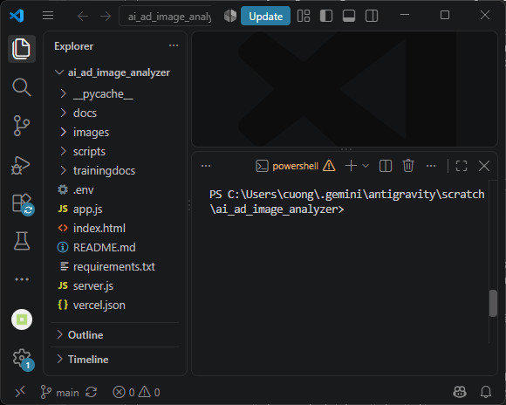
Môi trường phát triển được chuẩn bị để phục vụ quá trình lập trình, thử nghiệm API và kiểm tra kết quả phân tích. Trong giai đoạn đầu, em xây dựng một chương trình thử nghiệm riêng nhằm kiểm tra khả năng tiếp nhận hình ảnh và phản hồi của mô hình AI trước khi tích hợp vào hệ thống.

3.2. Quy trình xây dựng hệ thống phân tích hình ảnh

3.2.1. Phân tích yêu cầu
Bài toán được xác định là xây dựng hệ thống hỗ trợ phân tích và đánh giá hình ảnh quảng cáo. Đầu vào chính của hệ thống là hình ảnh quảng cáo dạng banner, poster hoặc hình ảnh sử dụng trên các nền tảng trực tuyến.
Hệ thống cần có khả năng tiếp nhận hình ảnh, phân tích nội dung trực quan và văn bản xuất hiện trong ảnh, đồng thời đưa ra nhận xét về bố cục, thông điệp và các yếu tố Marketing.
Từ yêu cầu trên, quy trình xử lý được định hướng gồm các nội dung chính: tiếp nhận hình ảnh, phân tích nội dung, trích xuất văn bản, đánh giá bố cục và chất lượng hình ảnh, sau đó tổng hợp kết quả để đưa ra nhận xét và đề xuất cải thiện.

3.2.2. Xây dựng prototype phân tích hình ảnh
Trước khi xây dựng hệ thống hoàn chỉnh, em thực hiện prototype nhằm kiểm tra khả năng phân tích hình ảnh của mô hình AI.
Prototype tiếp nhận một hình ảnh quảng cáo và gửi hình ảnh cùng Prompt đến API của mô hình AI. Prompt được xây dựng để yêu cầu mô hình tập trung vào các đặc điểm cần thiết của một hình ảnh quảng cáo như sản phẩm hoặc chủ thể chính, nội dung văn bản, thông điệp, CTA, điểm mạnh, điểm yếu và đề xuất cải thiện.
Kết quả trả về được sử dụng để đánh giá khả năng hiểu hình ảnh của mô hình và làm cơ sở cho việc xây dựng các chức năng tiếp theo.

3.2.3. Xây dựng Prompt cho quá trình phân tích
Prompt đóng vai trò quan trọng trong việc xác định nội dung mà mô hình AI cần phân tích và cách trình bày kết quả.
Trong quá trình thực hiện, em xây dựng Prompt theo hướng xác định rõ nhiệm vụ của mô hình, các thông tin cần phân tích và yêu cầu về kết quả trả về. Việc xác định nội dung ngay từ Prompt giúp kết quả phân tích có cấu trúc và phù hợp hơn với mục tiêu của hệ thống.
Prompt được điều chỉnh qua nhiều lần thử nghiệm để giảm các kết quả không cần thiết và tập trung vào những thông tin có giá trị đối với việc đánh giá hình ảnh quảng cáo.

3.2.4. Tích hợp API AI
Sau khi kiểm tra prototype, em thực hiện kết nối chương trình với API của dịch vụ AI. Hình ảnh được tải lên từ hệ thống và truyền đến API cùng với yêu cầu phân tích.
Quá trình xử lý gồm việc tiếp nhận hình ảnh, gửi yêu cầu đến API, nhận kết quả phản hồi và xử lý dữ liệu trả về để hiển thị cho người sử dụng.

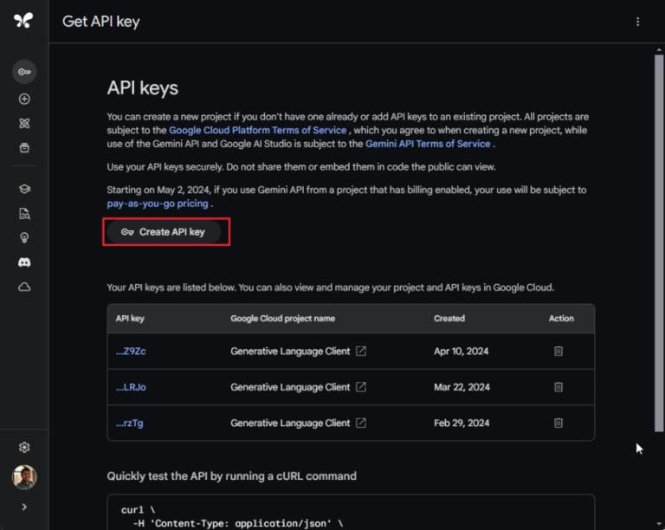
Việc sử dụng API giúp hệ thống có thể khai thác khả năng phân tích hình ảnh của mô hình AI mà không cần tự xây dựng và huấn luyện một mô hình Computer Vision riêng trong giai đoạn đầu.

3.2.5. Nghiên cứu và xây dựng AI Agent
Trong quá trình thực hiện, em nghiên cứu cách xây dựng vai trò và tính cách cho AI nhằm định hướng mô hình thực hiện nhiệm vụ phân tích hình ảnh quảng cáo theo yêu cầu. Thông qua Prompt, em xác định vai trò của AI, nội dung cần phân tích, cách trình bày kết quả và cách đưa ra nhận xét, đề xuất.

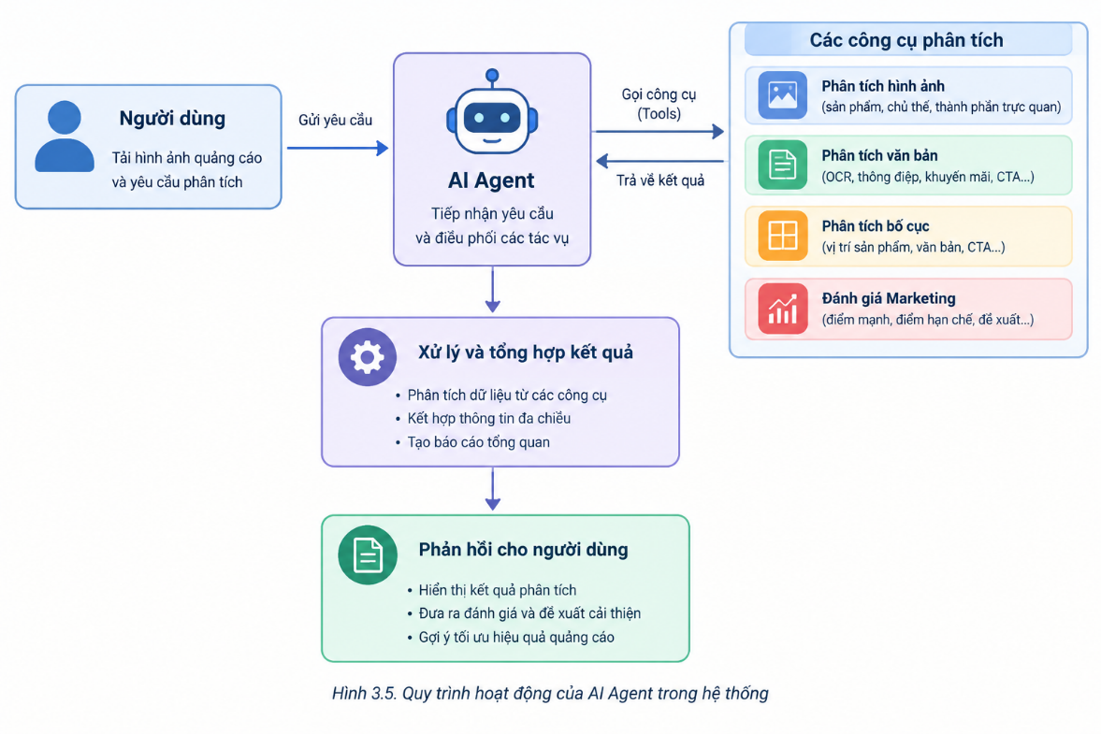
Các thử nghiệm tập trung vào việc điều chỉnh Prompt để kết quả phản hồi phù hợp với mục tiêu phân tích hình ảnh quảng cáo, hạn chế câu trả lời lan man và duy trì cách phản hồi thống nhất. Đây là bước nghiên cứu và thử nghiệm ban đầu cho việc phát triển AI Agent trong các giai đoạn tiếp theo.

3.3. Các chức năng chính đã thực hiện

3.3.1. Tải hình ảnh quảng cáo
Hệ thống cho phép người sử dụng lựa chọn và tải hình ảnh quảng cáo lên để thực hiện phân tích. Hình ảnh sau khi được tiếp nhận sẽ được sử dụng làm dữ liệu đầu vào cho quá trình xử lý AI.

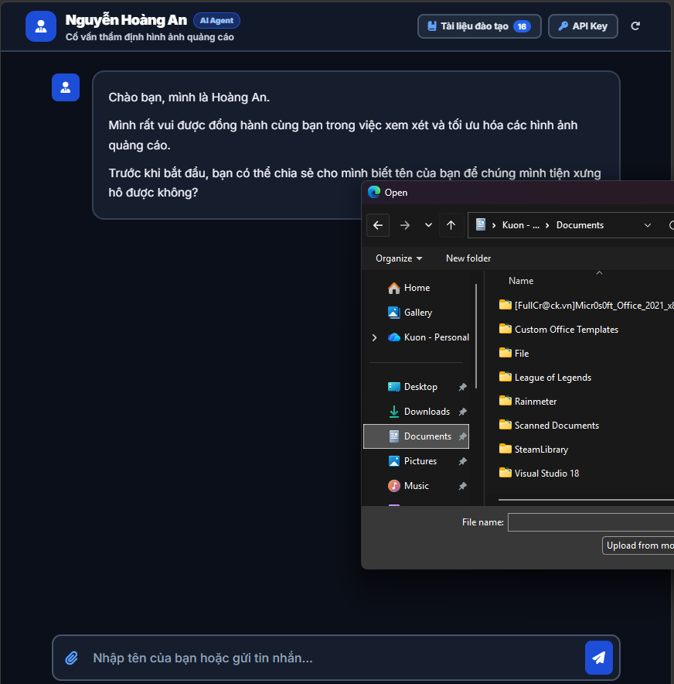
Chức năng này là bước đầu tiên trong quy trình phân tích và tạo điều kiện để kết hợp các module AI phía sau.

3.3.2. Phân tích nội dung hình ảnh
Sau khi nhận được hình ảnh, AI thực hiện phân tích nội dung tổng quan của quảng cáo. Hệ thống hướng đến việc xác định sản phẩm hoặc chủ thể chính, các thành phần trực quan và nội dung mà hình ảnh muốn truyền tải.
Kết quả phân tích được sử dụng làm cơ sở cho các bước đánh giá tiếp theo.

3.3.3. Nhận diện và phân tích văn bản
Văn bản xuất hiện trong hình ảnh quảng cáo có thể chứa tên sản phẩm, thông tin khuyến mãi, thông điệp hoặc lời kêu gọi hành động. Vì vậy, việc nhận biết và xử lý phần văn bản là một nội dung quan trọng trong quá trình phân tích.
Kết quả văn bản được sử dụng kết hợp với nội dung hình ảnh để đánh giá mức độ rõ ràng và khả năng truyền tải thông điệp của quảng cáo.

3.3.4. Phân tích bố cục và chất lượng hình ảnh
Hệ thống xem xét cách bố trí các thành phần trong hình ảnh như sản phẩm, văn bản, logo và CTA. Các đặc điểm như vị trí, mật độ và sự phân bố của các thành phần được sử dụng để hỗ trợ đánh giá bố cục.
Bên cạnh đó, chất lượng hình ảnh được xem xét thông qua một số yếu tố như độ phân giải, độ sáng, độ tương phản và độ sắc nét. Kết quả này giúp việc đánh giá quảng cáo không chỉ dựa trên nội dung mà còn xem xét đến chất lượng trình bày.

3.3.5. Đánh giá và đề xuất cải thiện
Từ các thông tin thu được trong quá trình phân tích, AI thực hiện đánh giá tổng quan về hình ảnh quảng cáo. Nội dung đánh giá tập trung vào thông điệp, CTA, bố cục, khả năng truyền tải nội dung và mức độ phù hợp với đối tượng hướng đến.
Hệ thống đồng thời đưa ra các nhận xét về điểm mạnh, điểm hạn chế và đề xuất cải thiện. Đây là phần giúp chuyển kết quả phân tích kỹ thuật thành thông tin có thể sử dụng trong quá trình thiết kế và điều chỉnh quảng cáo.

3.4. Đánh giá kết quả đạt được
Qua quá trình thực tập, em đã xây dựng được prototype và từng bước phát triển hệ thống phân tích hình ảnh quảng cáo sử dụng AI.
Hệ thống đã thực hiện được các chức năng chính gồm tiếp nhận hình ảnh, kết nối với API AI, phân tích nội dung hình ảnh và bước đầu đưa ra nhận xét về các yếu tố của quảng cáo.
Bên cạnh việc xây dựng chức năng, em đã tìm hiểu được quy trình kết hợp giữa ứng dụng Web và dịch vụ AI thông qua API, cách xây dựng Prompt phục vụ một bài toán cụ thể và nguyên lý sử dụng AI Agent để điều phối các tác vụ phân tích.
Kết quả đạt được là cơ sở để tiếp tục hoàn thiện hệ thống, kiểm thử các chức năng và đánh giá chất lượng kết quả phân tích trong các giai đoạn tiếp theo.

CHƯƠNG 4. KẾT QUẢ VÀ HƯỚNG PHÁT TRIỂN

4.1. Kết quả đạt được
Sau quá trình thực tập, em đã tìm hiểu được các công nghệ liên quan đến trí tuệ nhân tạo và khả năng ứng dụng AI vào bài toán phân tích hình ảnh quảng cáo. Từ yêu cầu thực tế, em đã xây dựng thử nghiệm hệ thống có khả năng tiếp nhận hình ảnh quảng cáo và kết nối với mô hình AI thông qua API để thực hiện phân tích.
Hệ thống bước đầu có khả năng phân tích các nội dung chính trong hình ảnh quảng cáo như sản phẩm hoặc đối tượng chính, văn bản, thông điệp, CTA, bố cục và một số đặc điểm về chất lượng hình ảnh. Từ các thông tin thu được, hệ thống đưa ra nhận xét về ưu điểm, hạn chế và đề xuất cải thiện hình ảnh.
Bên cạnh việc tích hợp API AI, em đã tìm hiểu và xây dựng Prompt phục vụ quá trình phân tích. Prompt được sử dụng để xác định yêu cầu, nội dung cần phân tích và định hướng cách trả về kết quả, giúp kết quả có cấu trúc và phù hợp hơn với mục đích đánh giá quảng cáo.
Em cũng đã nghiên cứu và thử nghiệm AI Agent nhằm điều phối quá trình phân tích. Agent được định hướng tiếp nhận yêu cầu của người dùng, xác định nội dung cần thực hiện và kết hợp các chức năng phân tích để tạo ra kết quả cuối cùng.
Thông qua quá trình thực hiện, em đã có cơ hội áp dụng kiến thức về lập trình, API và trí tuệ nhân tạo vào một bài toán thực tế. Đồng thời, em hiểu rõ hơn về quá trình xây dựng một ứng dụng AI từ bước khảo sát yêu cầu, thử nghiệm mô hình, xây dựng prototype đến tích hợp và kiểm thử hệ thống.

4.2. Hạn chế và khó khăn
Trong quá trình thực hiện, hệ thống vẫn còn một số hạn chế. Kết quả phân tích phụ thuộc vào khả năng nhận diện và suy luận của mô hình AI nên có thể xảy ra sai lệch đối với một số hình ảnh có nhiều chi tiết hoặc bố cục phức tạp.
Việc đánh giá hình ảnh quảng cáo hiện chủ yếu dựa trên khả năng phân tích của mô hình AI và các tiêu chí được xác định trong Prompt. Hệ thống chưa có bộ dữ liệu quảng cáo chuyên biệt với quy mô đủ lớn để thực hiện đánh giá định lượng và huấn luyện mô hình riêng.
Ngoài ra, một số chức năng nâng cao của AI Agent như sử dụng cơ sở kiến thức chuyên biệt, lưu trữ lịch sử phân tích và kết hợp nhiều công cụ xử lý vẫn mới được nghiên cứu và thử nghiệm. Do thời gian thực tập có hạn, phạm vi thực hiện tập trung chủ yếu vào việc xây dựng quy trình phân tích hình ảnh và kiểm chứng khả năng ứng dụng AI vào bài toán.

4.3. Hướng phát triển trong tương lai
Trong thời gian tới, hệ thống có thể được mở rộng bằng cách xây dựng bộ dữ liệu hình ảnh quảng cáo chuyên biệt phục vụ cho việc đánh giá và phát triển mô hình. Hệ thống có thể bổ sung khả năng nhận diện chi tiết hơn các thành phần trong quảng cáo như sản phẩm, logo, người và các khu vực quan trọng trong hình ảnh.
AI Agent có thể được phát triển theo hướng kết hợp nhiều công cụ phân tích cùng với cơ sở kiến thức về marketing và thiết kế. Agent khi đó có thể lựa chọn công cụ phù hợp với từng yêu cầu và tổng hợp kết quả thành một báo cáo thống nhất.
Bên cạnh hình ảnh tĩnh, hệ thống có thể được mở rộng để phân tích video quảng cáo, so sánh nhiều phiên bản quảng cáo và hỗ trợ A/B Testing. Kết quả phân tích cũng có thể được kết hợp với các chỉ số thực tế như CTR và tỷ lệ chuyển đổi để đánh giá hiệu quả quảng cáo chính xác hơn.
Trong tương lai, hệ thống có thể phát triển thêm chức năng đề xuất hoặc tự động tạo phiên bản quảng cáo mới dựa trên kết quả phân tích. Khi đó, hệ thống không chỉ hỗ trợ đánh giá mà còn có thể hỗ trợ người dùng trong quá trình cải thiện và xây dựng nội dung quảng cáo.

TÀI LIỆU THAM KHẢO
[1] https://vietnix.vn/react-js-la-gi/
[2] Image Analysis in Advertising Research: https://www.tandfonline.com/doi/full/10.1080/00913367.2024.2407644
[3] https://greenacademy.edu.vn/
[4] LLM: https://link.springer.com/article/10.1007/s11704-025-50058-z
[5] Advertising Aesthetic Assessment: openaccess.thecvf.com/content/CVPR2026/papers/Ji_A3_Towards_Advertising_Aesthetic_Assessment_CVPR_2026_paper.pdf

